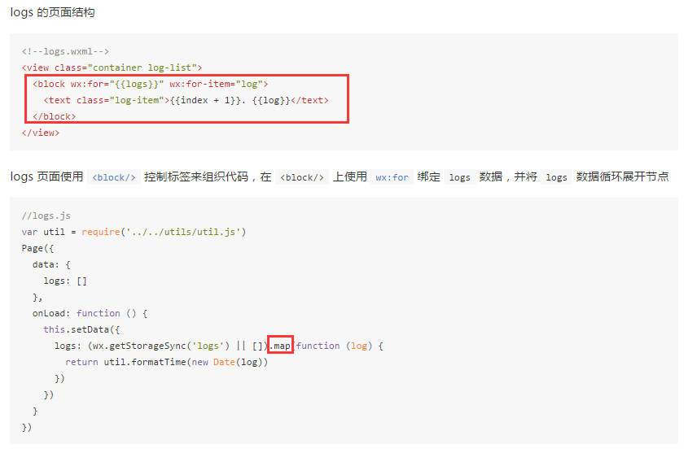

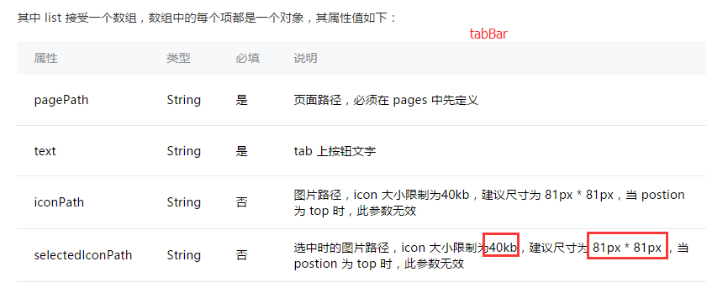

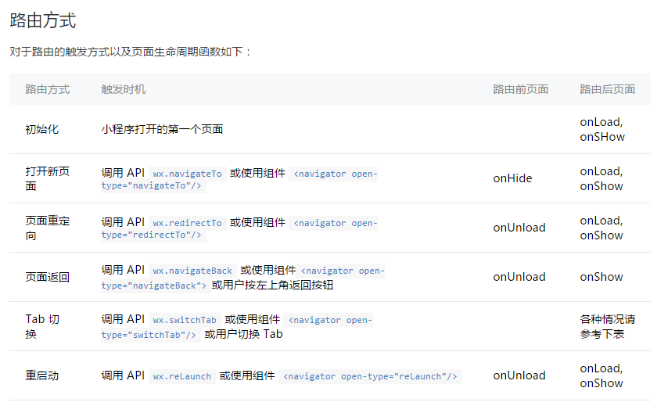



var types = ['default', 'primary', 'warn']

var pageObject={}

for (var i = 0; i < types.length; ++i) {

(function (type) {

pageObject[type] = function (e) {

var key = type + 'Size'

var changedData = {}

changedData[key] =

this.data[key] === 'default' ? 'mini' : 'default'

this.setData(changedData)

}

})(types[i])

}